**II. Mô tả chi tiết**

**2. Nghiệp vụ chi tiết**

**2.4. Quản lý giao hàng**

**2.4.1. Quản lý danh sách nhân viên giao hàng**

**Màn hình:**

**Mô tả:**

* Người quản lý quản lý các thông tin cá nhân của nhân viên giao hàng (mã nhân viên, tên, ngày sinh, giới tính).
* Với mỗi nhân viên giao hàng, người quản lý giao hàng có thể xem số lượng cùng danh sách các đơn hàng mà nhân viên giao hàng đang vận chuyển ở thời điểm hiện tại. Thông tin các đơn hàng bao gồm có mã đơn hàng, danh sách sản phẩm, khối lượng, giá tiền, id người gửi, id người nhận, thời điểm tạo đơn, thời điểm hoàn thành.
* Người quản lý giao hàng có thể xem lại lịch sử giao hàng cùng các đơn hàng được giao của nhân viên giao hàng theo từng ngày.

**2.4.2. Quản lý danh sách khách hàng**

**Màn hình:**

**Mô tả:**

* Người quản lý quản lý các thông tin của khách hàng (mã khách hàng, tên khách hàng, địa chỉ, mô tả).
* Với mỗi khách hàng, người quản lý giao hàng có thể xem lại lịch sử các lần khách sử dụng dịch vụ giao hàng cùng thông tin chi tiết các đơn hàng của họ theo từng ngày.

**2.4.3. Kiểm soát dòng tiền nhân viên giao hàng nộp về.**

**Màn hình:**

**Mô tả:**

* Người quản lý giao hàng xem được tình trạng nộp tiền của nhân viên giao hàng với từng đơn hàng. Với mỗi đơn hàng, sau khi nhân viên giao hàng nộp tiền về cho quản lý giao hàng thì quản lý giao hàng có thể thay đổi trạng thái nộp tiền của nhân viên giao hàng với đơn hàng đó.
* Hệ thống thống kê số tiền nhân viên giao hàng cần phải nộp cho quản lý giao hàng (tương ứng với các đơn hàng) ở thời điểm hiện tại.

**Biểu đồ:**

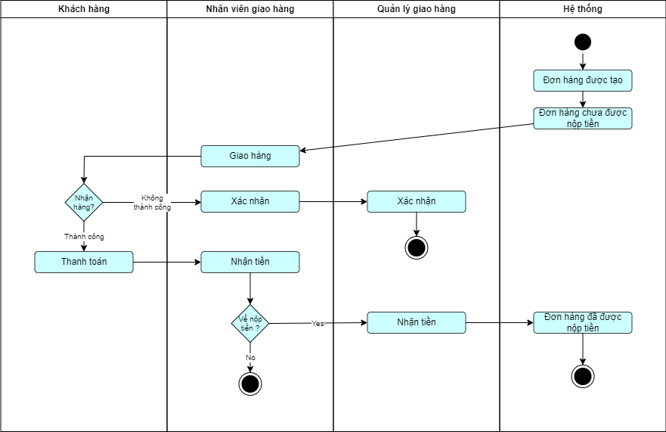

*Hình 1: Biểu đồ hoạt động quản lý giao hàng thay đổi trạng thái nộp tiền của đơn hàng*

**2.4.4. Hạch toán tiền COD cho chủ shop**

**Màn hình:**

**Mô tả:**

* Mỗi tháng, để người quản lý giao hàng có thể gửi thông tin giao vận và thanh toán cho từng cửa hàng, hệ thống thống kê tổng số tiền COD, in danh sách từng đơn hàng cùng với đơn giá của chúng, và xuất biên lai. Người quản lý giao hàng có thể gửi email biên lai cho chủ cửa hàng.

**Biểu đồ:**

*Hình 2: Biểu đồ hoạt động quản lý giao hàng hạch toán COD cho chủ cửa hàng*

**2.4.5. Báo cáo tình hình giao hàng.**

**Màn hình:**

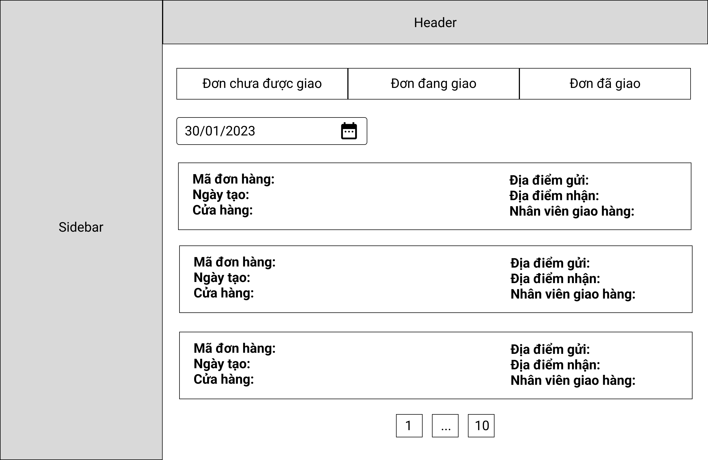

**Mô tả:**

* Hệ thống thống kê các đơn hàng chưa được giao, đang được giao, đã được giao theo ngày, tuần, tháng